1.Einleitung
Industrie 4.0 stellt eine neue Methode für die Industrialisierung. Geräte und Maschinen werden heute Intelligent durch die Vernetzung und kommunizieren sich mit den Menschen über das Internet. Maschinen und Geräte werden in der Zukunft digitalisiert und mit Sensoren aufgebaut sein. Sie kommunizieren immer mit verschiedenen Systemen zum Beispiel Entwicklung, Produktion sowie Lieferanten und Kunden. Damit das alles funktioniert, müssen Sensoren in Maschinen digital erfasst werden .Es gibt einen neuen Begriff, der Das Internet of Things (IoT) heißt, um die Sensoren und andere Maschinen mit digitalen Informationen zu verbinden. Die Bewertung und Simulationen werden über das Internet funktionieren.
Dank der Vernetzung in die Industrie 4.0 könnten Menschen viele genaue Informationen von verschiedenen Quellen erhalten und falls es Störungen gibt könnten die schnell bearbeitet werden und gleichzeitig werden die richtigen Entscheidungen getroffen.
Diese Entwicklung verbessert viele Prozesse in unterschiedlichen Bereichen und vereinfacht die Kommunikation mit anderen Abteilungen.(1)
Das Ziel dieser Arbeit ist die Konzeption und Entwicklung einer mechatronischen Betriebsumgebung für einen Kompressoren-Versuchsstand in Anlehnung an Industrie 4.0 .Darüber hinaus wird ein mechatronisches Konzept entwickelt, durch eine Software, um die Elektronikeinheit der Signal wieder zu verarbeiten.
Zur Realisierung der Software für den Kompressor wird PHP und MYSQL benutzt .Außerdem wurde Arduino als Programmiersprache benutzt, um die Simulationen und die Graphische Darstellung zu bestimmen.
das Layout folgt in den Kapiteln Projektplanung, Software Engineering und UI-Prototypen.Weil Software Engineering grundlegend für die Software-Entwicklung ist und die Nutzbarkeit Hand in Hand mit der Software-Entwicklung funktioniert, deshalb ist es wichtig, sich eingehend mit dem Entwicklungs-Modell/Prozesses zu befassen.

2.Stand der Technik
2.1 Einsatz und Aufbau von Kompressoren
Der Kompressor ist ein Gerät, das die Gase zusammendrückt .In diesem Fall nimmt die Dichte der Gase zu, gleichzeitig wird der Volume verkleinert. Darüber hinaus steigen die Temperatur und Druck durch die resultierte Kraft, die gebraucht wird, um die Gase entgegen ihres natürlichen Verhaltens zu verdichten. [2]
Es gibt Zwei Arten von Kompressoren einen Kolbenkompressor und einen schraubenKompressor.In der Arbeit wird das Kolbenkompressor benutzt, aus diesem Grund wird mehr über ihn detailliert.

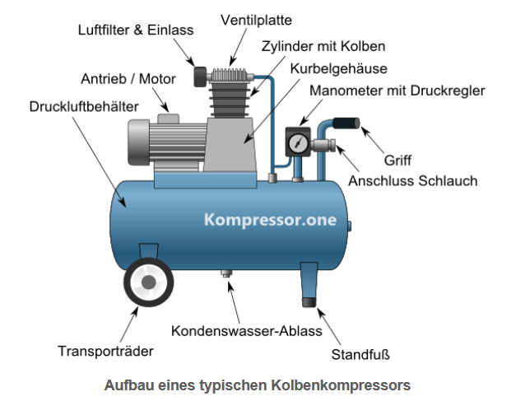
Abbildung 1 Aufbau eines Kolbenkompressors
Sobald der Kolbenverdichter in Betrieb ist, wird sich der Kolben, der mit einer Dichtung zur Zylinderwand hin abgedichtet ist, hin und her bewegen. Wenn sich der Kolben zurückzieht, wird Luft durch das Einlassventil angesogen und wenn sich der Kolben wieder vorschiebt, schließt sich dieses Ventil wieder und die Luft wird zusammengedrückt und wiederum durch das Auslassventil abgegeben.
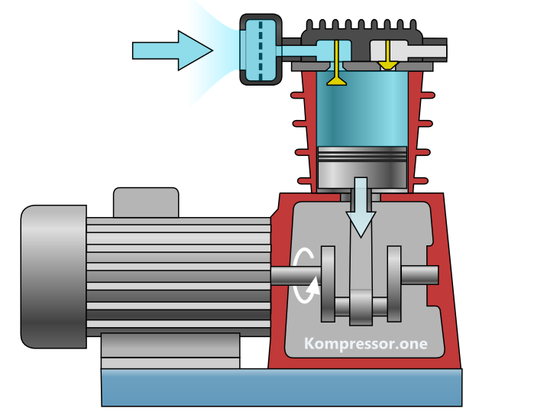
Abbildung 2 Ansaugen

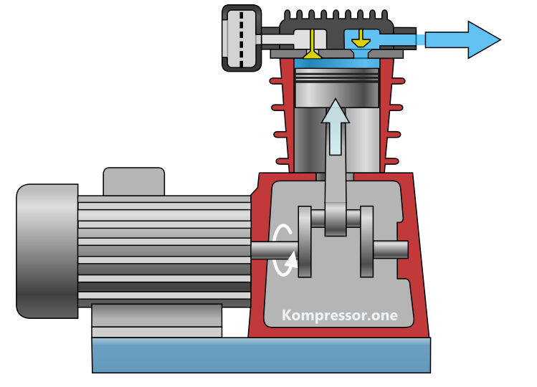
Abbildung 3 Verdichten

Der Aufbau und das Prinzip des Kolbenkompressors ähnelt sehr einer handelsüblichen Luftpumpe. Formen und Gefäße, wie z.B. Tanks die unter Druck stehende Gase oder Flüssigkeiten aufnehmen sollen, können ebenso auf die gleiche Weise befüllt werden. Selbst bei der Produktion von PET-Flaschen wird die Funktionsweise von Kolbenverdichtern angewendet. Kolbenverdichter werden in Automotoren eingesetzt um die Leistung zu erhöhen, indem sie mehr Luft in die Brennkammern befördern. Als weiteres wichtiges Merkmal ist zu benennen, das Verdichter nicht für den konstanten Gebrauch vorgesehen sind und nur zeitweise Arts gemäß zum Einsatz kommen.[2]

2.2 Der Encoder
Der Drehgeber wird auch Wellencode genannt und ist wie ein Encoder, Winkelmesser oder Winkelgeber ein Gerät, das auf der Basis einer mechanischen Bewegung bzw. einer Rotation arbeitet, und sie in ein elektrisches Ausgangssignal umwandelt. Es gibt zwei Haupttypen: Absolutwertgeber, der die aktuelle Position der Welle angibt, deshalb wird er als Winkel-Messumformer dienen und Inkrementalgeber, der die Daten liefert, um die Welle zu bewegen. Außerdem werden andere Daten wie Drehzahl, Position und Entfernung verarbeitet. Verschiedene Sensortechnologien können vom Encoder benutzt werden. Aber es sind optische Encoder am meisten verwendbar. Eine Lichtquelle leuchtet bei einem optischen Encoder, wenn die Scheibe dreht. Sie ist markiert, dass das Licht scheint oder blockiert wird. Der Sensor nimmt das Scheinen des Lichtes und bildet einen angemessenen Impuls[3]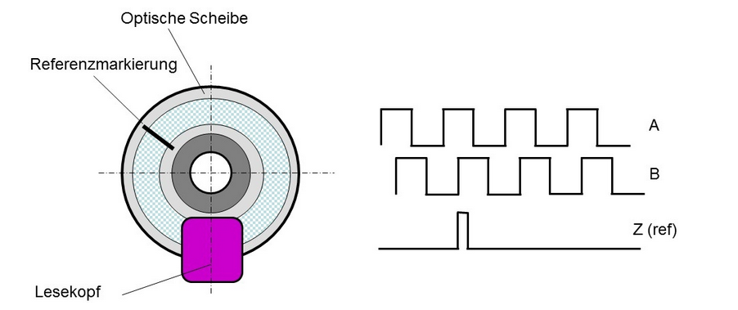
Abbildung 4 Optische Encoder mit optischen Sensor und eine optische Scheibe zur Winkelmessung[3]

Die rotierende Scheibe hat maximal 3 Spuren .Eine oder zwei äußere Spuren, die in (n) Intervalle gleichen Winkeln abwechselnd undurchsichtig und transparent unterteilt sind. Für eine volle Rotation des Encoders wird der Lichtstrahl unterbrochen (n) mal und liefert (n) quadratische Signale (A und B) in Quadratur. Der Ausstieg aus 90 ° der elektrischen Signale A und B erlaubt es, die Drehrichtung zu bestimmen: in eine Richtung während der aufsteigenden Front des Signals A, Signal B ist Null. Auf der anderen Seite während der Menge Front des Signals A ist das Signal B eins. ! "Die innere Spur (Z: Top Null) hat ein transparentes Fenster und liefert pro Runde ein einziges Signal. Dieses Z-Signal mit einer Dauer von 90 ° elektrisch bestimmt eine Referenzposition und ermöglicht den Reset bei jedem Zug. Die Counting/Decounting von Impulsen durch die Verarbeitungseinheit ermöglicht es, die Position des Handys zu definieren[6]

Vor 30 Jahren wurden Resolver in den meisten Anwendungsgebieten statt optische Encodern benutzt. Die Situation sieht heute anders aus. Weil die Encoder eine wichtige Rolle spielen und von verschiedene Herstellern hergestellt werden. Optische Encoder verlangen keine getrennte Elektronik. Das aufnehmende Steuerungssystem nutzt die Ausgabedaten, damit sie einfach und Spezi fiert eingebaut werden. Der Nachteil ist, dass sie nicht für komplizierte Anwendung wie Schwingungen und Höhere Temperaturen geeignet sind .Es gibt keine Alarmierung vor einem Defekt.

2.3 Schaltung des Encoders:

2.4.Drucksensor.
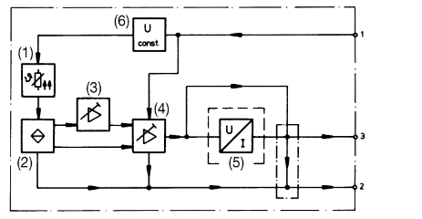
Abbildung 5 Blockschaltbild[4]
Der Drucksensor funktioniert auf die Trennmembrane des piezoresistiven Druckmeßumformers. Die Trennmembrane führt den Druck durch eine Flüssigkeit der Siliziummembrane mit Widersrandmeßbrücke(2),die nach dem piezoresistiven Effekt arbeitet und über eine Temperaturkompensation(1) an eine Konstantspannugsquelle (6) angeschlossen ist .Das Ausgangssignal der Widerstandsmeßbrücke ist mit einem Differenzverstärker mit hohem Eingangswiderstand (4) verstärkt.Die Meßspanne wird mit Hilfe eines Meßspannentrimmers eingestellt. Eine Nullpunktkorrektur wird vom Verstärker (3) mit einstellbarer Verstärkung eingestellt. Der Ausgangssignal ist von 0 bis 20 mA .Durch der U/I-Wandler(5) wird das Ausganssignal in einen angeeigneten Strom umgewandelt. [4]
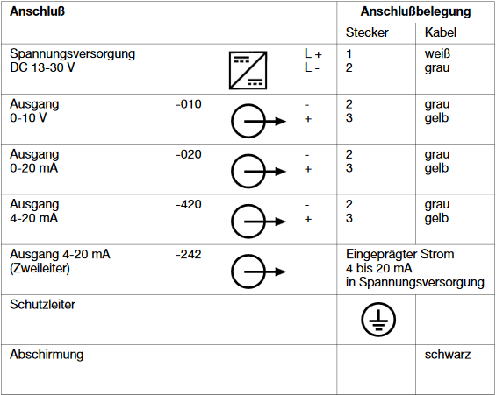
Abbildung 6 Anschlußbelegung[4]

Der Referenzdruck ist entweder Absolut, relativ oder versiegelt. Im geöffneten Raum ist der Absolut druck Null. Die Differenz zwischen dem absoluten Druck und dem atmosphärischen ist der relative Druck .Der versieglte Druck ist ein bekannter Druck .Es ist wichtig ,den genauen Referenzdruck zu wählen ,weil es mehr oder weniger Fehler eintreten könnte[8].
2.5- PT100 Temperaturfühler
Die maximale Temperatur des Eingriffs und die Umgebungstemperatur müssen berücksichtigt werden. Öfter sollte die Temperatur des Verfahrens über die Grenzen der Umgebung des Sensors überschritten. Die meisten elektronischen Sender des Sensors werden nicht richtig funktionieren, wenn die Temperatur über 107 ̊C (225 ̊F) läuft. Deswegen ist der Einsatz des entsprechenden Montagezubehörs zum Beispiel ausreichende Längen der Impuls, Spulen und so weiter erforderlich, um die Sendezelle akzeptable Temperatur der Flüssigkeit zu reduzieren. Die Exposition der Elektronik mit Halbleiter der Umgebungstemperaturen hat den Effekt der Beschädigung von Komponenten. Die meisten Elektroniker können nicht über eine Temperatur von 93 ̊C (200 ̊F) funktionieren und es gibt eine große Anzahl von Komponenten mit einer maximalen Betriebstemperatur von 85 ̊C (185 ̊F). Die hohen Temperaturen führen tendenziell zu elektronischer Energieeffizienz. Auch hier wird empfohlen, die bestmögliche Kühlung des elektronischen Moduls zu gewährleisten. Vorstellbar ist auch ein System des Winterschutzes der Elektronik entweder durch Heizdampf, elektrisch oder mittels Thermostat[7].

Pt100 ist einPlatin-Widerstand mit einem Nennwiderstand von 100Ω bei einer Temperatur von 0°C ,der in IEC 751 (EN 60751) definiert ist .Auf Englisch bedeutet Resistance Temperature Detector .Seit lang werden die Pt100 in industriellen Unternehmen und im Labor benutzt. Es gibt auch andere Pt500 und Pt1000.
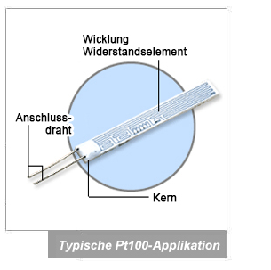
Abbildung 7 Typische Pt100-Applikation
Pt100 sind stark und nicht empfindlich gegen elektrische Störungen, deshalb sind sie für viele Benutzungen geeignet. Außerdem können die auch in der Nähe von andere Geräten, Motoren und Generatoren gebaut werden, die hohe Spannungen liefern .Pt100 haben noch andere Vorteile, die können große Temperaturbereich von -200°C bis 850°C messen und lineare sind .Außerdem haben die gute Genauigkeit und Austauchbarkeit sowie hohe Stabilität für Langzeit[5].
2.6 Bauarten der Pt100
Alle pt100 sind mit Platin-Dünnschichttechnik produziert, die auf mikrostrukturierten Schichtverbindungen aus Metall, Glas und Keramik basiert. Darüber hinaus enthalten die Pt100 Sensorelemente aus einer dünen Platin-Drahtwicklung, die mit einem Keramik oder Glaskörper verbunden ist .Das Element vom Widerstand steckt öfter in einem Mantelführer oder einem gleichen schützenden Gehäuse .Auch unter komplizierte Industriebedingungen sind die Pt100 Sensoren stark ,Präzise und Stabil für lange Zeit.
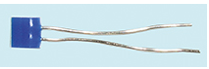
Abbildung 8 Platin-Dünnschichttechnik
Um die Widerstandselements zu herstellen, ist es notwendig ein Platin-Material zu nutzen, dessen Widerstand bei unterschiedlichen Temperaturen anerkannt und beschrieben ist. Es gibt eine Widerstandsänderung bei jeder Temperaturänderung .Damit die Temperatur aus dem Widerstand abgelesen werden kann,
Eine wichtige Bauart für Pt100 ist der Drahtgewickelte-Widerstand. Gleichzeitig gibt es zwei Ausstattung ein mit der Wicklung in einem Keramik oder Glasröhrchen ,die am meisten verbreitet ist und mit der Wicklung außen auf einen Keramik oder Glaskern ,die mit einer weiteren Glas oder Keramiksicht für spezielle Nutzungsgebietegeschützt ist .
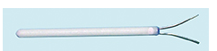
Abbildung 9 Drahtwickelte-Widerstand

3 Industrie 4.0
3.1 Allgemein
Mit Industrie 4.0 hat man ein Schlagwort gefunden, mit dem sich die vierte industrielle Revolution treffend beschreiben lässt. Durch die Vernetzung der Maschine mit den Produkten wurde die klassische Produktionshierarchie aufgelöst. Dezentrale Selbstorganisation ersetzt die zentrale Steuerung. Produkte unterstützen aktiv den Produktionsprozess. Ressourcen-und Energieschonung sind Voraussetzungen für die Prozessplanung und den Produktionserfolg. Sogenannte intelligente Fabriken entstehen.
Zuerst wurde der Begriff auf der Messe Hannover 2011 benutzt. In Deutschland wurde der Bundesregierung Umsetzungsempfehlungen des Arbeitskreises Industrie 4.0 übergeben. Auf der Hannover-Messes 2013 wurde ein Abschlussbericht des Arbeits-kreises übergeben und gleichzeitig nahm die von den drei Branchenverbänden Bitkom, VDMA und ZVEI eingerichtete Plattform Industrie 4.0 ihre Arbeit auf. Sie soll die Aktivitäten in dem Zukunftsfeld künftig koordinieren.[9]
Technologische Voraussetzung sind cyber-physische Systeme und das „Internet der Dinge“ bzw. das „Internet der Dienste“. Auch die Flexibilisierung der Produktion (Los-größe ) sowie die Digitalisierung von Entwicklungs-und Produktionsprozessen stehen im Vordergrund.

Die Losgröße ist ein fertigungstechnischer Begriff und gibt die Mengen einer Charge, Sorte oder Serie an, die hintereinander ohne Umschaltung oder Unterbrechung der Fertigung hergestellt wird.Die Losgröße ist so zu planen, dass die (entscheidungs-) relevanten Kosten je Stück (Stückkosten) minimiert werden; das ergibt die optimale Losgröße. hintereinander ohne Umschaltung oder Unterbrechung der Fertigung hergestellt wird. Die Losgröße ist so zu planen, dass die (entscheidungs-) relevanten Kosten je Stück (Stückkosten)minimiert werden; das ergibt die optimale Losgröße. Aus der Sicht der Fertigung ist es wegen der Fixkostendegression umso günstiger, je größer die Auflage oder Produktionsmenge ist .Aus der Sicht der Lagerabteilung sprechen wachsende Lagerkosten und Zinskostendes im Lager gebundenen Kapitals für eine Auflagen-oder Produktionsmengenverringerung[10].

3.2 Technische Voraussetzungen
3.2.1 Cyber-physische Systeme
Cyber-Physische Systeme (CPS) sind Systeme mit eingebetteter Software und Elektronik, die über Sensoren und sogenannte Aktoren (Antriebselemente) mit der Außenwelt verbunden sind. Zunehmend werden sie untereinander und in das Internet vernetzt. Mithilfe der Sensoren verarbeiten diese Systeme Daten aus der physikalischen (der natürlichen) Welt und machen sie für netzbasierte Dienste verfügbar, die durch Aktoren direkt auf Vorgänge in der physikalischen Welt einwirken können. Die physikalische Welt verschmilzt also mit der virtuellen –dem Cyberspace. Man sagt auch, dass die physikalische Welt durch CPS mit der virtuellen Welt zu einem (Internet der Dinge) wird[11].

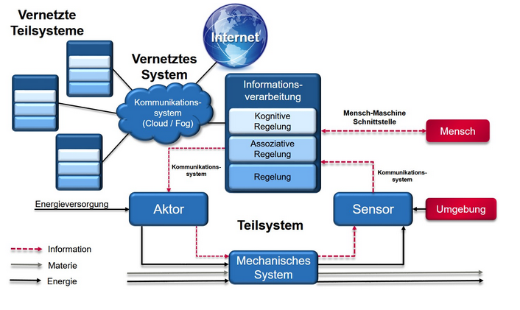
Abbildung 10 Aufbau Cyber-Physische Systeme [12]

Erste Anwendungen zu Cyber-physischen Systemen gibt es bereits heute –etwa in Form von Navigationssoftware. Zur verbesserten Routenführung leitet sie mithilfe von Mobilfunk-daten Stauinformationen aus aktuellen Bewegungsprofilen ab. Weitere Beispiele sind vernetzte Sicherheits-sowie Fahrerassistenzsysteme für Automobile ,Verkehrssteurungs- und Verkehrslogistiksysteme .Hier greifen die Systeme aktiv steuernd ein. Zukünftige CPS werden in den verschiedensten Anwendungsfeldern zum Einsatz kommen. Als Teil eines intelligenten Stromnetzes werden CPS das künftige Energienetz steuern. In der industriellen Produktion werden internetbasierte Systeme entstehen, mit denen die Fernüberwachung selbstständig arbeitender Produktionssyteme möglich ist. Soge-nannte Cyber –physische Produktions Systeme (CPPS) entstehen. Sie ermöglichen eine dezentrale, reaktionsfähige, kontextadaptive Produktions-und Logistiksteuerung. Sowie die verstärkte Nutzung dezentral verfügbarer Sensorinformati-on und situationsbedingte, lokale Regelkreise, die Entscheidungsalternativen z.B. mit Hilfe virtueller Modelle der physikalischen Realität absichern[11].
Die wesentlichen technischen Merkmale von CPPS werden in vier Unterbereiche zusammengefasst:
- Architekturmodelle: Für die Integration heterogener Anlagen und Geräte sind Serviceorientierte Architekturen bzw. Multi-Agenten Systeme, welche mittels Botschaften flexibel untereinander Informationen austauschen können, geeignete Lösungsansätze, die eine minimale Standardisierung erfordern. Softwarea-genten repräsentieren die Funktionalität der Maschinen und können über unter-schiedliche und proprietäre Schnittstellen verfügen: ideal für die Migration von bestehenden Anlagen.
- Kommunikation und Datendurchgängigkeit: Für Industrie 4.0 ist die Kopp-lung der Daten aus Engineering Systemen, Laufzeitsystemen sowie übergeordneten IT-Systemen eine Voraussetzung, um flexibel auf Änderungen im Produktionsprozess aber auch in der Ablösung von IT-Systemen reagieren zu können. Themen wie OPC-UA, AutomationML und die semantische Beschreibungen sind die Basis.
- Intelligente Produkte und adaptive intelligente Produktionseinheiten: Basierend auf der Produkt-Konfiguration eines Kunden stellen die CPPS-Produktionseinheiten unter Berücksichtigung von Produkteigenschaften, Kosten, Sicherheit, Zuverlässigkeit, Effizienz, Zeit, Nachhaltigkeit u.a.m. einen Produktionsablauf zusammen und sorgen für die Herstellung des Produkts. Tritt Anpassungsbedarf auf, tauschen die Produktionseinheiten sich eigenständig aus, passen sich an oder entwickeln sich entsprechend des Anpassungsbedarfs weiter.
- Informationsaggregation und -aufbereitung für den Menschen: Selbst wenn alle Daten integriert vorhanden sind, ist die wesentliche Herausforderung diese dem Menschen, abhängig von seine individuellen Fähigkeiten und Vorlieben für seine Arbeitsaufgabe und Rolle, in geeigneter Form zur Verfügung zu stellen[13].

3.2.2 Das Internet der Dinge
Der Begriff Internet der Dinge beschreibt, dass der(Personal) Computerzunehmend als Gerät verschwindet und durch „intelligente Gegenstände“ ersetzt wird. Statt –wie der-zeit –selbst Gegenstand der menschlichen Aufmerksamkeit zu sein, soll das „Internet der Dinge“ den Menschen bei seinen Tätigkeiten unmerklich unterstützen. Die immer kleineren eingebetteten Computer sollen Menschen unterstützen, ohne abzulenken oder überhaupt aufzufallen. So werden z.B sogenannte Wearables (tragbare Computersysteme), mit unterschiedlichen Sensoren direkt in Kleidungsstücke eingearbeitet. Das Internet der Dinge bezeichnet die Verknüpfung eindeutig identifizierbarer Physi-scher Objekte (Dinge) mit einer virtuellen Repräsentation in einer Internet-ähnlichen Struktur. Es besteht nicht mehr nur aus menschlichen Teilnehmern, sondern auch aus Dingen.
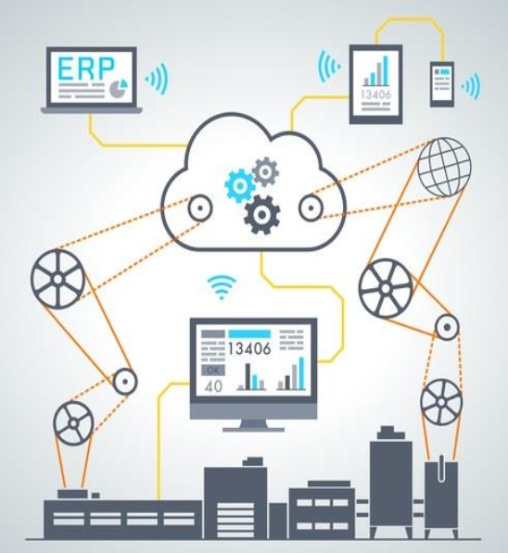
Abbildung 11 Internet der Dinge [15]

Die automatische Identifikation mittels RFID wird oft als Grundlage für das Internet der Dinge angesehen. Allerdings kann eine eindeutige Identifikation von Objekten auch mittels Strichcodeoder2D-Code erfolgen. Geräte wie Sensoren und Aktoren erweitern die Funktionalität um die Erfassung von Zuständen bzw. die Ausführung von Aktionen. Über die oft betrachteten technischen Voraussetzungen und Notwendigkeiten, den Medienbruch zwischen dinglicher und virtueller Welt zu verringern, bietet das Internet der Dinge das Anwendungspotenzial, Informationen aus der dinglichen Welt effizient zu erfassen und effektiv digital weiterverarbeiten zu können. Die Sichtweisen des Internet der Dinge lassen sich auf das Umfeld der Produktion übertragen. Die Industrie wird in der Lage sein, sehr stark individualisierte Produkte in kleinen Stückzahlen ( bis zur Stückzahl eins) zu produzieren und dies bei einer hohen Ressourcenproduktivität und mit einer entsprechenden Geschwindigkeit darstellen können [16].

3.2.3 Das Internet der Dienste
Das Internet der Dienste hat folgende Aufgaben:
- Speicherung individueller Information am Objekt
- Vernetzung der Objekte
- individuelle Entscheidungsfindung auf Basis lokal ausgewerteter Information
- individuelle Services auf Abruf zur echtzeitnahen, ereignisorientierten Steuerung von Prozessen

Zusammen stellen diese Technologien die Basis für Industrie 4.0 dar. Die sogenannte Smart Factory entsteht.

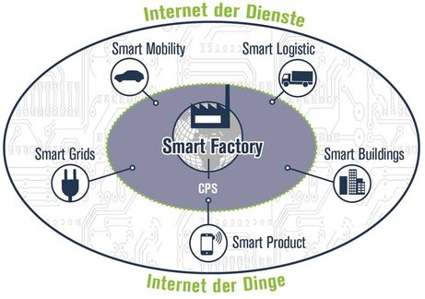
Abbildung 12 Smart Factory [17]

Smart Factory, bedeutet also so viel wie ein kontinuierlicher Informationsaustauch zwischen der planenden Leit-und der operativen Prozessebene. Das Produkt bringt seine Fertigungsinformationen in maschinell lesbarer Form selbst mit, z. B. auf einem RFID-Chip. Anhand dieser Daten werden der Weg des Produkts durch die Fertigungsanlage und die einzelnen Fertigungsschritte gesteuert. Mit anderen Übertragungstechniken, wie etwa WLAN, Bluetooth, Farbcodierungen oder QR-Codes wird derzeit auch experimentiert [17].

4. Entwicklung der mechatronischen Systeme
Der Japaner Ko Kilucki, Präsident der YASKAWA erfand in 1969 das Wort Mechatronik .Das bedeutet für die Hersteller elektronische Funktionserweiterung der mechanischen Bestandteil .Der Begriff besteht aus Mechanik und Elektronik .Von 1971 bis 1982 wurde dieser Name für die Handler gesichert. Mit dem Entstehen der Mikroelektronik bzw. Mikroprozessortechnik trifft die Informationstechnik als weitere Komponenten der Mechatronik zu. Die Mechatronik verwendet die Synergien der Maschinenbau, Elektrotechnik und Informationstechnik. Die Funktionalität von Sensoren, Aktoren und Signalverarbeitung stellen die mechatronische Systeme dar. Es ist möglich, dass das Grundsystem mechanischer, chemischer und elektrischer Aufbau enthält. Das Ziel der Mechatronik ist die Verbesserung des Verhaltens der technischen Systeme durch Sensoren, die Signalen liefern .Diese Signalen werden in Schritten verarbeitet. Das Hinzufügen der Produkte, die die moderne Informationstechnik haben, können fähig sein, die flexiblen technischen Systeme zu haben. Diese Systeme können auf Veränderungen ihrer Umgebung reagieren und kritische Abläufe entdecken, die durch Benutzung der Regelungstechnik optimiert werden.

